SMUSURA0
SteReporteMinutaDepositoCN15
Versión <1.0>

Historia de Revisiones
Fecha | Iteración  (Façade, Filled, Focused, Refined) | Versión | Descripción | Autor | Duración
25/08/2008 |  |  | Generación del caso de uso. | Yesenia Gutiérrez

Tabla de Contenidos
1. Breve Descripción 4
2. Entidades Involucradas 4
3. Flujo de eventos 4
3.1 Flujo básico 4
4. Diagrama 5
5. Interface con el usuario 5

SteReporteMinutaDepositoCN15

Breve Descripción

Permite visualizar en pantalla, impreso o en archivo el listado de Minutas de Depósito existentes. Puede ser invocado desde la opción Imprimir en la pantalla de mantenimiento de Minutas de Depósito. El código de este reporte es CN15.

Esta opción se habilita solamente si el usuario conectado tiene un rol que le permita la acción ImprimirMinuta.

Entidades Involucradas
ENTIDAD | LEE | ESCRIBE | BORRA
SteMinutaDesposito | X
StbPersona | X
SteCuentaBancaria | X
StbValorCatalogo | X

Flujo de eventos

Flujo básico

El usuario selecciona la opción de imprimir Listado de Minutas de Depósito.

El sistema presenta el reporte correspondiente mostrando los siguientes datos.

Cuenta Bancaria: Código de la Cuenta Bancaria. El dato será mostrado a partir de la información existente en el campo (SteCuentaBancaria.sNumeroCuenta) llegando a este valor a través del campo (SteMinutaDesposito.nSteCuentaBancariaID).

Nombre del Banco: Nombre del Banco. Este se mostrará a partir de la información existente en los campos (StbPersona.sNombre1) llegando a este valor a través de (SteMinutaDesposito.nSteCuentaBancariaID).

Número Depósito: Número de depósito. Esta se mostrará a partir de la información existente en el campo (SteMinutaDesposito.sNumeroDeposito).

Estado Minuta: Estado de la Minuta. Este se mostrará a partir de la información existente en el campo (StbValorCatalogo.sDescripcion) llegando a este valor a través de (SteMinutaDesposito. nStbEstadoMinutaID).

Fecha Depósito: Fecha del depósito. Este dato se mostrará a partir de la información existente en el campo (SteMinutaDesposito.dFechaDeposito).

Monto Depósito: Monto del depósito. Este dato se mostrará a partir de la información existente en el campo (SteMinutaDesposito.nMontoDeposito).

Diagrama

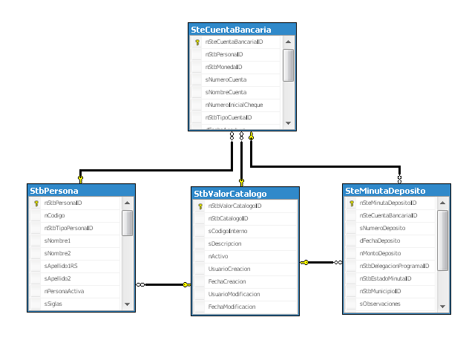

Interface con el usuario

Este caso de uso no requiere una pantalla de parámetros ya que es invocado desde la interfaz de mantenimiento de minutas de depósito del Programa desde los módulos de Tesorería y Contabilidad.

